Eigene Faxvorlage
erstellen und anwenden

Sachverhalt:

- eigene Faxvorlage erstellen:
Datei/Neu/Office.com-Vorlagen/Faxvorlagen
Faxdeckblatt (Blaues Design) auswählen bzw. downloaden

- Fax an die Firma Martin Sollinger KG
Fax-Nr. 01 985 37 44

  - Arbeiten Sie mit der Vorlage "Blaues Design".
  - Speichern Sie dieses Fax als Dokumentvorlage
"eigene Faxvorlage" in Ihren Vorlagenordner.
  - Ändern Sie die Vorlage wie folgt:
eigener Name mit Adresse, Telefon-, Fax- und E-Mail-Daten
Von: eigener Name
Datum: aktuelles eintragen
  - Speichern Sie nochmals und drucken Sie die Vorlage aus!
Schließen Sie die Vorlage.

  - Öffnen Sie die eigene Faxvorlage als Dokument und
speichern Sie das Fax unter "Fax Sollinger" in Ihren Ordner.

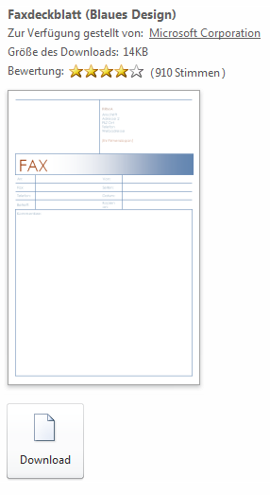
  - Füllen Sie das Fax wie folgt aus:
An, Fax und Telefon (sinnvoll ergänzen)
Seiten: 1
Betreff: Bestellung
Kopien an: keine
Kommentare:
Anrede/Auf Grund Ihres Angebotes bestelle ich:
Sondermodell TONDREX PCD 2010
zum Preis von EUR ...... (Preis ergänzen!)
Grußformel/Unterschrift

  - Speichern und drucken Sie das Fax.

